

## Republika Kosovo Ministarstvo financija Riznica Kosova

Kontrole rashoda primijenjene izvršenjem proračuna

6. lipnja 2019., PEMPAL, Budimpešta, Mađarska

# KFMIS i računski plan



* Kosovskim informacijskim sustavom za financijsko upravljanje (KFMIS) unaprjeđuje se efikasnost u izvršenju proračuna, upravljanju rashodima, računovodstvu i izvještavanju.
* Primjenjuju se različite razine kontrola: upravljanje odobrenim sredstvima, alokacijama, preuzetim obvezama i novčanim tokom proračuna
* Jedinstveni računski plan, detaljno prikazan do 5 znamenki

Fond

BO

Program

Ekonomski

Projekt

Funkcija

# Postupci za rashode i KFMIS



* Odobrena sredstva proračuna (Zakon o proračunu)
* Plan nabave i novčani plan
* Alokacije proračuna (KFMIS)
* Specifične preuzete obveze (KFMIS)
* Postupci nabave (objava natječaja, evaluacija i odabir dobavljača) – e-nabava
* Potpisivanje ugovora
* Izdavanje narudžbenica (KFMIS) – nastanak obveze
* Prihvaćanje robe/usluga (KFMIS) – faktura je

prihvaćena

* Plaćanje u roku od 30 dana

(Koraci/procesi u KFMIS-u: 0. alokacija; 1. preuzeta obveza – 2. narudžbenica – 3. prihvaćanje robe – 4. ovjeravanje dokumenata – 5. prijava rashoda – 6. odobrenje plaćanja; 7. plaćanje; 8. bankovni izvadci RTGS; 9. otpuštanje sredstava; 10. potvrda RTGS=>KFMIS)

(koraci 0, 8, 9, 10 predstavljaju funkcije državne riznice)

# Izvršenje plaćanja – dijagram

Do svibnja 2019. riznica je u potpunosti provela Sustav automatiziranih transfera (ATS): RTGS (sustav namire u stvarnom vremenu po bruto načelu) i ACH (automatizirana klirinška kuća)

Organizata buxhetore

Zyrtari zotues Zyrtari i prokurimit

Zyrtari i shpenzimeve Zyrtari per pranim të mallit

Certifikuesi

Thesari qendror Thesari qendror Thesari qendror

Banka

$

Bankë komerciale

ZOTIMI KËRKESA PËR

KUPONI I SHPENZIMIT

Aprovimi i pagesave në bazë të listës

Ekstrakti Nr i ekstraktit

Ekstrakti Shtypet nga sistemi

Sučelje

$

Pagesa e

suksesshme

BLERJE URDHËRBLERJA

KUPONI I

SHPENZIMIT UB

LETËRPRANIMI **5**

**6 7** Banka

**1 2 3 4**

Finalizimi i pagesave

FB

FB FB FB

Pagesa e kthyer

**8**

ARKIVA **9**

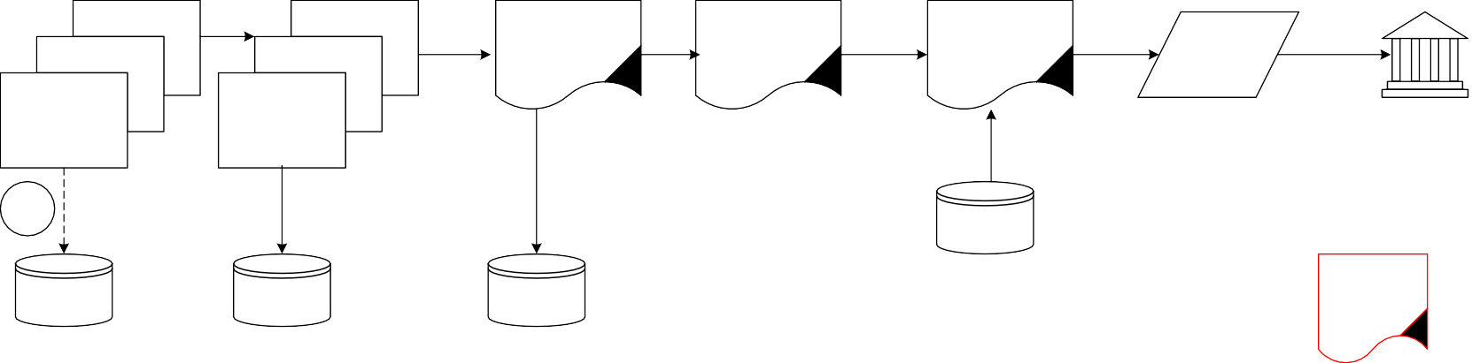

KFM S-ATS/RTGS

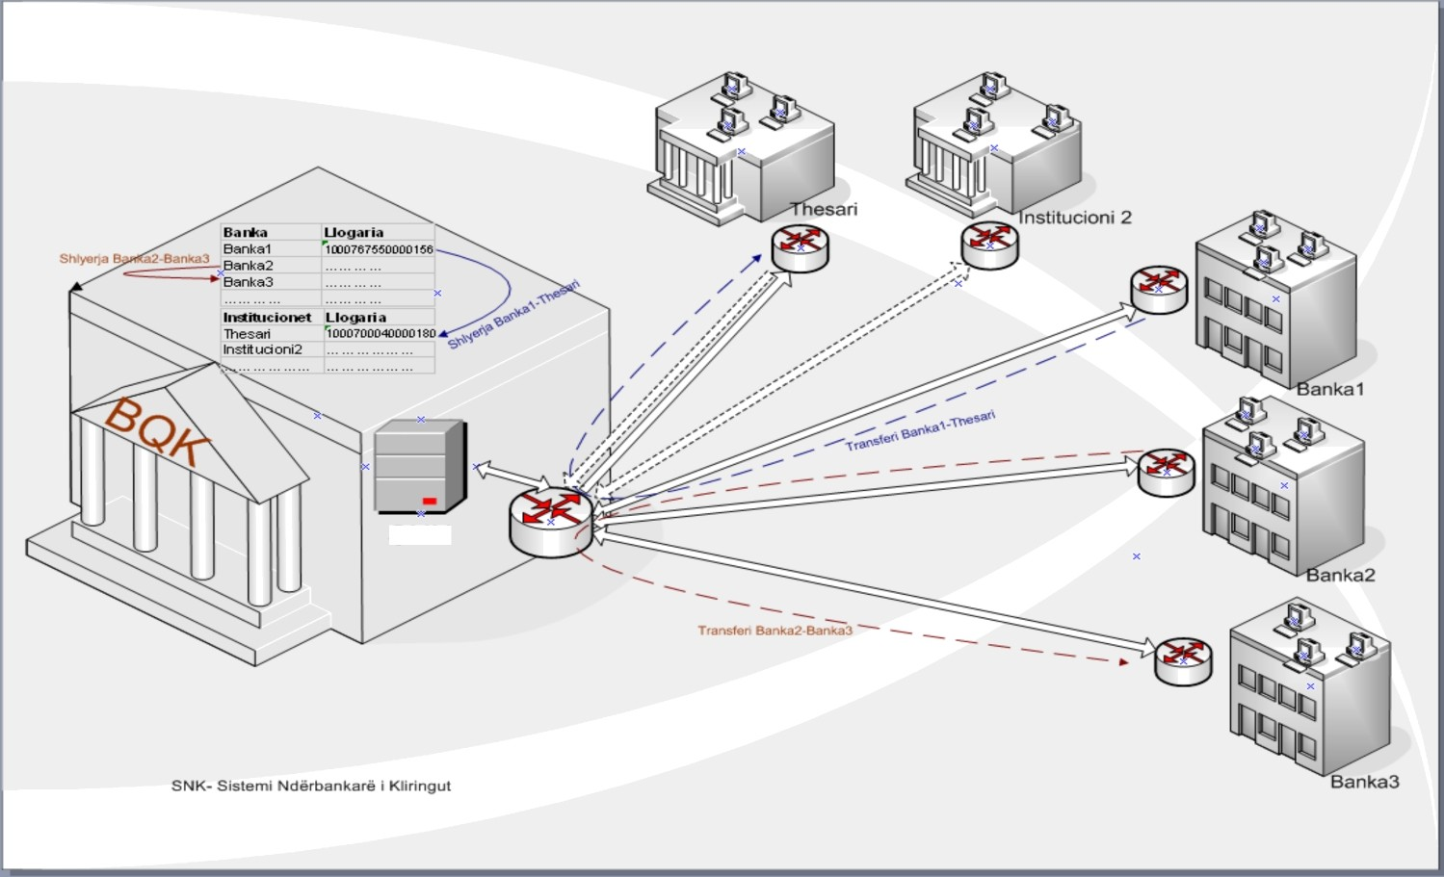

SNK



**Hvala na pozornosti!**

## Ahmet Ismaili

Glavni rizničar, Riznica Kosova, Ministarstvo financija

Republike Kosovo  
E-pošta: [ahmet.Ismaili@rks-gov.net](mailto:ahmet.Ismaili@rks-gov.net) [https://mf.rks-gov.net](https://mf.rks-gov.net/page.aspx?id=1,10)